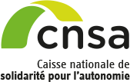
Communiqué de presse
Paris, le 1er février 2023

LE SITE « MON PARCOURS HANDICAP » S’ENRICHIT D’UNE RUBRIQUE DÉDIÉE AUX AIDES TECHNIQUES
Fauteuils roulants, loupes, plages braille, planches de bain, logiciels de synthèse vocale… sont autant d’aides techniques qui contribuent à l’autonomie et à l’amélioration de la qualité de vie des personnes en situation de handicap. Le site d’information, d’orientation et de services monparcourshandicap.gouv.fr s’enrichit d’une nouvelle rubrique dédiée aux aides techniques, avec des conseils pour les choisir, les financer, apprendre à les utiliser et les entretenir.

FACILITER L’ACCÈS ET LA PRISE EN MAIN DES AIDES TECHNIQUES
Lancé en mai 2020, Monparcourshandicap.gouv.fr offre une série de contenus sur différentes étapes du parcours de vie des personnes en situation de handicap avec des informations généralistes, officielles, fiables, facilement compréhensibles et actualisées. La rubrique sur les aides techniques s’ajoute à plusieurs thématiques existantes sur les droits, aides et démarches, l’emploi et la formation, la scolarité et les études supérieures.
Cette nouvelle rubrique contient des informations accessibles, déclinées en quatre thématiques :
- Comprendre les aides techniques
- Choisir des aides techniques adaptées
- Financer ses aides techniques
- Entretenir ou changer ses aides techniques
Des aides techniques existent pour différentes situations de handicaps et pour répondre à de nombreux besoins :
- se déplacer : fauteuil roulant, déambulateur, canne à pied…
- communiquer : téléphone à touches grossies, appareil auditif, plage braille…
- se laver : douche escamotable, planche de bain…
- s’habiller : enfile-chaussettes, lacets élastiques…
- préparer et prendre son repas : couverts avec un manche antidérapant, rebord d’assiette, verre à découpe nasale…
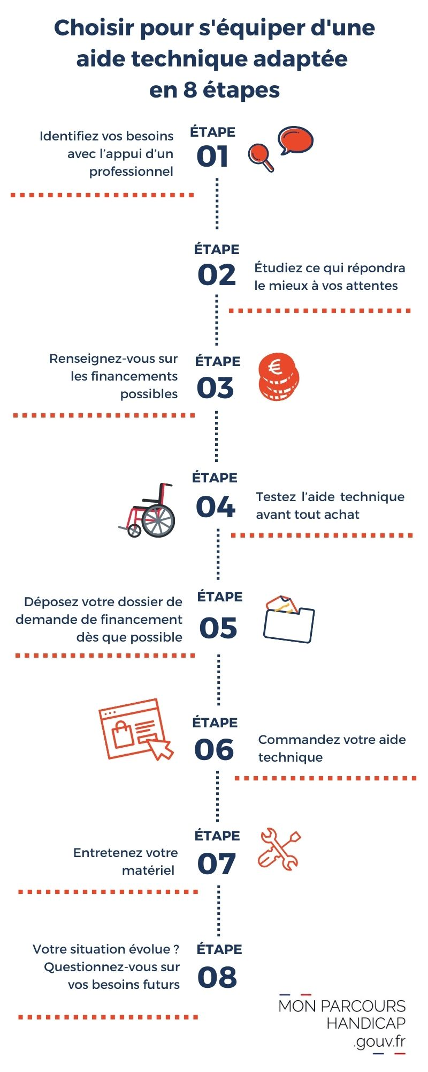
Apprendre à vivre avec une aide technique est un enjeu crucial. On estime que 30 à 40 % des personnes abandonnent leur aide technique, un an après leur achat à cause d’une prise en main difficile, d’une mauvaise utilisation ou d’une dégradation.
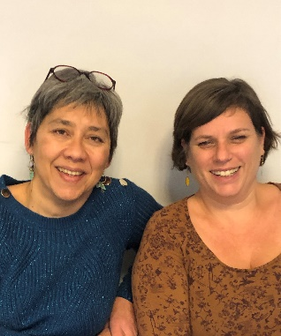
« Le choix d’une aide technique est parfois difficile. Les conseils avisés des professionnels - comme les ergothérapeutes - et les essais permettent aux personnes d’avoir du matériel adapté à leurs besoins, et qui pourra être utilisé de manière efficiente. Une aide technique bien choisie est une aide technique utilisée quotidiennement » expliquent Laurence Reynaud et Émilie Rivière, ergothérapeutes à la MDPH du Calvados.

« Les MDPH peuvent orienter les personnes dans leur recherche d’équipements ; sous certaines conditions, elles pourront proposer une participation financière pour leur acquisition. »

UN SITE POUR ACCOMPAGNER LES PERSONNES HANDICAPÉES DANS LEUR PARCOURS
« La Caisse nationale de solidarité pour l’autonomie (CNSA) et la Caisse des Dépôts, sous l’égide du ministère des Solidarités, de l’Autonomie et des Personnes handicapées, poursuivent leur collaboration dans l’élaboration de ce site d’information et d’orientation. Avec cette nouvelle rubrique, elles ont souhaité présenter des aides techniques mieux prescrites et accompagner les personnes en situation de handicap ou en perte d’autonomie, afin de les guider à chaque étape de leur parcours, grâce à des équipes pluriprofessionnelles, présentes sur tous les territoires » précise Virginie Magnant, directrice de la CNSA.

UNE RUBRIQUE CONÇUE AVEC LES USAGERS
« En matière d’aides techniques, les questions que se posent les personnes handicapées sont nombreuses. Pour mieux les cerner, la Caisse des Dépôts, en lien avec la CNSA, a conduit une série d’entretiens individuels avec des personnes en situation de handicap, issues de la communauté Mon Parcours Handicap. L’objectif de cette co-construction est de leur apporter les meilleures réponses et ainsi de faciliter leur quotidien grâce à cette nouvelle rubrique » indique Laure de la Bretèche, directrice déléguée de la direction des Politiques sociales de la Caisse des Dépôts.

UNE DÉMARCHE PARTENARIALE EN FAVEUR DE L’AUTONOMIE
La conception de la rubrique « Aides techniques » a réuni des représentants de la Direction de la Sécurité sociale, de la Caisse nationale d’Assurance maladie, de la Haute Autorité de santé, de la Direction de l'autonomie des personnes âgées et des personnes handicapées et des représentants de maisons départementales des personnes handicapées. Pour répondre au mieux aux besoins des usagers, la rubrique a également été construite avec des ergothérapeutes, et l’Association nationale des personnes sourdaveugles, membre du Conseil national consultatif des personnes handicapées.
Conçu pour et avec les personnes en situation de handicap, le site garantit le plus haut niveau d’accessibilité aux personnes en situation de handicap : possibilité de naviguer avec une synthèse vocale ou une plage braille, personnalisation de l’affichage du site, navigation en utilisant le clavier uniquement, via un écran tactile, à la voix ou tout autre périphérique adapté, consultation d’articles rédigés selon les règles du facile à lire et à comprendre.

CONTACTS PRESSE

CNSA
CNSA : Léa Cauchi – lea.cauchi@coriolink.com – 06 24 96 84 31
CNSA : Céline Surget – celine.surget@coriolink.com – 07 48 72 82 37
CNSA : Maxime Le Men – maxime.lemen@cnsa.fr – 07 86 32 43 68

Caisse des Dépôts
Sonia Gacic-Blossier – sonia.gacic-blossier@caissedesdepots.com - 06 43 53 91 80

À propos de la CNSA
La Caisse nationale de solidarité pour l’autonomie (CNSA) gère la branche autonomie de la Sécurité sociale. Elle soutient l’autonomie des personnes âgées et personnes handicapées en contribuant au financement des aides individuelles versées aux personnes, ainsi qu’au financement des établissements et des services qui les accompagnent, en veillant à l’égalité de traitement sur l’ensemble du territoire national.
À ce titre, elle pilote le réseau des acteurs locaux de l’autonomie (maisons départementales des personnes handicapées, conseils départementaux et agences régionales de santé) et leur propose un appui technique. Elle participe à l’information des personnes âgées, des personnes handicapées et de leurs proches aidants grâce aux sites www.pour-les-personnes-agees.gouv.fr et www.monparcourshandicap.gouv.fr. Enfin, elle contribue à la recherche, à l’innovation dans le champ du soutien à l’autonomie, et à la réflexion sur les politiques de l’autonomie. En 2023, la CNSA consacre plus de 38 milliards d’euros à l’aide à l’autonomie des personnes âgées ou handicapées. C’est le 5e budget de la Sécurité sociale : 1er financeur du soutien à l’autonomie.
Toute notre actualité en direct sur @cnsa_actu

À propos du groupe Caisse des Dépôts
La Caisse des Dépôts et ses filiales constituent un groupe public, investisseur de long terme au service de l’intérêt général et du développement économique des territoires. Elle regroupe cinq domaines d’expertise : les politiques sociales (retraite, formation professionnelle, handicap, grand âge et santé), les gestions d’actifs, le suivi des filiales et des participations, le financement des entreprises (avec Bpifrance) et la Banque des Territoires.

Rapport De Normandie Chevalier Aides Techniques 30-10-2022.

